BAB V
HASIL PENELITIAN DAN PEMBAHASAN
  - Gambaran Umum Lokasi Penelitian
    - Gambaran Umum MI. Sirojul Huda Bekasi
MI. Sirojul Huda adalah lembaga pendidikan dasar yang berorientasi pada penekanan menanamkan nilai-nilai aqidah dan akhlak, dengan mengarah pada pembentukan generasi penerus bangsa yang berpotensi dan berguna bagi masyarakat, bangsa, dan agama.
Sebagai pendidikan dasar yang mempunyai tujuan untuk meletakkan dasar kecerdasan, pengetahuan, kepribadian, akhlak mulia, serta keterampilan untuk mandiri dan mengikuti pendidikan lebih lanjut.
Visi, misi dan tujuan sekolah merupakan sebuah acuan yang secara mutlak harus dicapai oleh sekolah sebagai pendidikan dasar MI. Sirojul Huda memiliki pandangan luas dalam menetapkan visi, misi dan tujuannya, semua disesuaikan dengan berbagai faktor yang mempengaruhi pendidikan sekolah.

    - Visi dan Misi MI. Sirojul Huda
Berikut kami paparkan visi, misi dan tujuan MI. Sirojul Huda
Visi:
“Menjadikan Madrasah Ibtidaiyah Sirojul Huda sebagai lembaga pilihan masyarakat yang bernuansa Iman dan Taqwa (IMTAQ) dan Ilmu Pengetahuan dan Teknologi (IPTEK)”
Misi:
- Menghadirkan suasana belajar yang kondusif, Islami dan menyenangkan.
- Mengupayakan dan mencetak anak didik yang cerdas, terampil, mandiri, kreatif, disiplin dan berakhlak mulia dalam setiap keadaan.
- Meluaskan wawasan dan keterampilan siswa dalam bidang ilmu pengetahuan dan teknologi.
- Membangun kepribadian dan citra diri yang baik.
- Menumbuhkembangkan potensi siswa dalam membaca, menulis dan menghafal Al-Qur’an juz 30.
- Membina kompetensi dasar siswa agar siap melanjutkan kejenjang yang lebih tinggi.
    - Tujuan Sekolah:
Sejalan dengan Tujuan Penidikan Dasar dalam Peraturan Pemerintah No. 19 Tahun 2005 yaitu meletakkan dasar kecerdasan, pengetahuan, kepribadian, akhlak mulia serta keterampilan untuk hidup mandiri dan untuk mengikuti pendidikan lebih lanjut, maka tujuan yang ingin dicapai MI. Sirojul Huda melalui target kurikulum adalah sebagai berikut:
- Terbentuk siswa yang beriman, berakhlak dan berperilaku mulia.
- Mempersiapkan peserta didik dalam menghadapi perkembangan teknologi dalam era globalisasi.
- Terwujudnya peserta didik yang memiliki sumber daya manusia (SDM) yang berkualitas.
- Mempersiapkan peserta didik agar mampu melanjutkan pendidikan ke jenjang yang lebih tinggi.
- Membekali peserta didik dengan ilmu pengetahuan dan teknologi (IPTEK).
    - Profil
- Nama : Madrasah Ibtidaiyah Sirojul Huda
- Alamat : Jln. Perjuangan RT. 003/04 No. 13
Kelurahan : Harapan Baru
Kecamatan : Bekasi Utara
Kota : Bekasi, Jawa Barat
Kode Pos : 17123
- Telepon : (021) 91302903
087883313590
- Fax : (021) 91302903
- Email : sirojulhuda_mi@yahoo.co.id
- Sertifikasi : Akreditasi A

    - Peta Lokasi MI Sirojul Huda Bekasi Utara

DATA JUMLAH SISWA
MI SIROJUL HUDA
TAHUN PELAJARAN 2016/2017
No | Kelas | Jenis Kelamin |  | Jumlah | Total Siswa/I per- Kelas
No | Kelas | L | P | Jumlah | Total Siswa/I per- Kelas
1 | I (Satu) A | 11 | 14 | 25 | 49
2 | I (Satu) B | 17 | 7 | 24 | 49
3 | II (Dua) A | 23 | 5 | 28 | 59
4 | II (Dua) B | 18 | 13 | 31 | 59
5 | III (Tiga) A | 15 | 17 | 32 | 64
6 | III (Tiga) B | 19 | 13 | 32 | 64
7 | IV (Empat) A | 8 | 14 | 22 | 43
8 | IV (Empat) B | 7 | 14 | 21 | 43
9 | V (Lima) | 20 | 20 | 40 | 40
10 | VI (Enam) | 17 | 19 | 36 | 36
 | JUMLAH | 155 | 136 | 291
Tabel 5.1 Data Jumlah Murid MI Sirojul Huda Bekasi

  - Hasil Penelitian
Berdasarkan hasil penelitian yang dilakukan pada murid usia 10-12 tahun di MI Sirojul Huda Bekasi sebagai berikut:
    - Distribusi Responden Berdasarkan Jenis Kelamin dan Usia
Dari total 50 responden didapatkan 25 orang laki-laki dengan umur 10 tahun sebanyak 5 orang (10%), 11 tahun sebanyak 9 orang (18%) dan 12 tahun sebanyak 11 orang (22%). Sedangkan 25 orang perempuan dengan usia 10 tahun 5 orang (10%), 11 tahun sebanyak 6 orang (12%) dan 12 tahun sebanyak 14 orang (28%).
Jenis Kelamin | Usia
Jenis Kelamin | 10 Tahun | % | 11 Tahun | % | 12 Tahun | %
Laki-laki | 5 | 10 | 9 | 18 | 11 | 22
Perempuan | 5 | 10 | 6 | 12 | 14 | 28
TOTAL | 10 | 20% | 15 | 30% | 25 | 50%

Tabel 5.2 Distribusi responden berdasarkan jenis kelamin dan usia di MI Sirojul Huda Bekasi Mei 2017

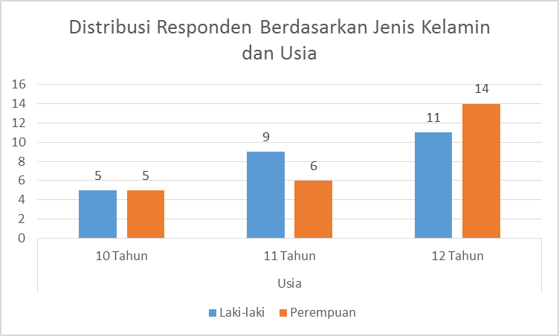
Diagram 5.1 Distribusi responden berdasarkan jenis kelamin dan usia di MI Sirojul Huda Bekasi Mei 2017

    - Tingkat Pengetahuan Responden Dalam Upaya Pencegahan Karies Gigi di MI Sirojul Huda Bekasi Berdasarkan Jenis Kelamin dan Umur
Dari hasil penelitian tingkat pengetahuan baik responden berdasarkan jenis kelamin laki-laki 15 murid (30%) dan perempuan 16 murid (32%). Sedangkan tingkat pengetahuan buruk laki-laki 10 murid (20%) dan perempuan 9 murid (18%). Tingkat pengetahuan murid perempuan 2% lebih baik dibandingkan murid laki-laki. Secara keseluruhan tingkat pengetahuan murid MI Sirojul Huda Bekasi Utara ialah 31 murid (62%) dengan pengetahuan baik dan 19 murid (38%) dengan pengetahuan buruk.

Jenis Kelamin | Usia | Pengetahuan
Jenis Kelamin | Usia | Baik | Persentase | Buruk | Persentase
Laki-laki | 10-12 Tahun | 15 | 30% | 10 | 20%
Perempuan | 10-12 Tahun | 16 | 32% | 10 | 18%
Total |  | 31 | 62% | 19 | 38%

Tabel 5.3 Tingkat pengetahuan responden berdasarkan Jenis Kelamin MI Sirojul Huda Bekasi Mei 2017

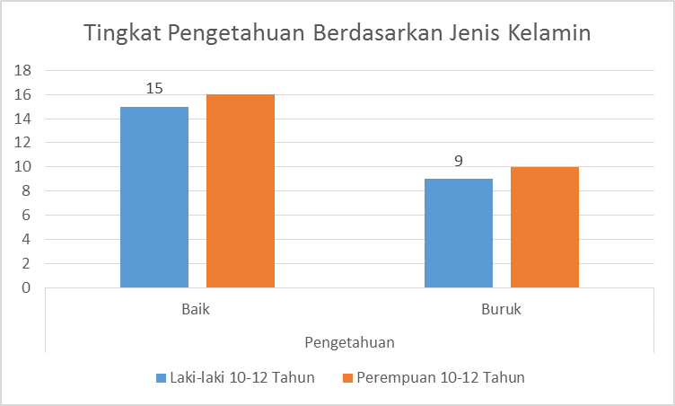

Diagram 5.2 Tingkat pengetahuan baik berdasarkan jenis kelamin murid MI Sirojul Huda Bekai Mei 2017

Pada table dan grafik dibawah ini dari hasil penelitian diketahui tingkat pengetahuan berdasarkan jenis kelamin dan usia dengan hasil baik dari 25 responden laki-laki tertinggi pada usia 11 dan 12 tahun masing-masing sebanyak 6 murid (12%) dan tingkat pengetahuan buruk tertinggi ialah usia 12 tahun sebanyak 5 murid (10%). Sedangkan untuk 25 responden perempuan yang memiliki tingkat pengetahuan baik tertinggi pada usia 12 tahun sebanyak 8 murid (16%) dan tingkat pengetahuan buruk tertinggi ialah usia 12 tahun (12%).

Jenis Kelamin | Usia | Pengetahuan
Jenis Kelamin | Usia | Baik | Persentase | Buruk | Persentase
Laki-laki | 10 Tahun | 3 | 6 | 2 | 4
Laki-laki | 11 Tahun | 6 | 124 | 3 | 6
Laki-laki | 12 Tahun | 6 | 12 | 5 | 10
Total |  | 15 | 30% | 10 | 28%
Perempuan | 10 Tahun | 4 | 8 | 2 | 2
Perempuan | 11 Tahun | 4 | 8 | 2 | 4
Perempuan | 12 Tahun | 8 | 16 | 6 | 12
Total |  | 16 | 32% | 10 | 20%
Tabel 5.4 Tingkat pengetahuan responden berdasarkan jenis kelamin di MI Sirojul Huda Bekasi Mei 2017

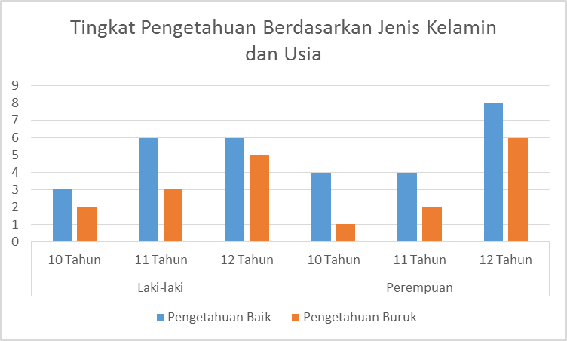

Diagram 5.3 Tingkat pengetahuan responden berdasarkan jenis kelamin dan usia di MI Sirojul Huda Bekasi Mei 2017
Berikut ini adalah penjelasan dari setiap komponen pertanyaan pada bagian pengetahuan. Dari 6 pertanyaan pada kuesioner. Rata-rata responden mampu menjawab pertanyaan dengan baik pada nomor soal 1 dan nomor 5, dengan total skor masing-masing 47 yang meliputi pertanyaan tentanpenyebab gigi berlubang dan jajanan yang tidak merusak gigi. Sedangkan responden tidak dapat menjawab pertanyaan dengan baik pada pertanyaan nomor 4 dengan jumlah total skor 24 murid, yaitu tentang jenis makanan yang tidak mudah merusak gigi. Rata-rata responden menjawab makanan yang berzat tepung untuk pertanyaan tersebut. (Diagram 5.4)

Diagram 5.4 Gambaran responden berdasarkan jumlah jawaban benar dari setiap pertanyaan kuesioner tentang pengetahuan dalam upaya pencegahan karies gigi di MI Sirojul Huda Bekasi Mei 2017

Kuesioner yang diberikan mengenai pengetahuan kesehatan gigi dan mulut dinilai dari 6 komponen penelitian diantaranya pengetahuan tentang akibat gigi berlubang, kebiasaan yang baik dalam penggunaan pasta gigi, waktu yang tepat untuk menyikat gigi, jenis makanan yang tidak mudah merusak gigi, jajanan yang tidak dapat merusak gigi, masalah yang tidak termasuk gigi berlubang.
Berikut ini adalah penjelasan dari masing-masing pertanyaan pada bagian pengetahuan responden dalam menjaga kesehatan gigi dan mulut:
- Pengetahuan tentang akibat gigi berlubang
Dari hasil penelitian menunjukkan sebagian besar responden mengetahui akibat gigi berlubang (94%). Hal ini dilihat dari banyaknya hasil jawaban responden yang menjawab benar.
- Kebiasaan yang baik dalam penggunaan pasta gigi
Dari hasil penelitian hanya 66% responden telah mengetahui bahwa pasta gigi yang mengandung flour adalah pasta gigi yang baik untuk digunakan.
- Waktu yang tepat untuk menyikat gigi
Dari hasil penelitian menunjukkan mayoritas responden telah mengetahui waktu yang tepat untuk menyikat gigi yaitu pagi setelah sarapan dan malam sebelum tidur (84%)
- Jenis makanan yang tidak mudah merusak gigi
Dari hasil penelitian menunjukkan hanya 24 responden (48%) yang telah mengetahui jenis makanan apa yang tidak mudah merusak gigi. Hal ini dikarenakan kurangnya pendidikan tentang kesehatan gigi dan mulut yang menjelaskan tentang jenis makanan apa saja yang tidak mudah merusak gigi.
- Jajanan yang tidak mudah merusak gigi
Dari hasil penelitian menunjukkan bahwa mayoritas responden telah mengetahui bahwa buah-buahan adalah jajanan yang tidak dapat merusak gigi dan mulut (94%).
- Masalah yang tidak termasuk gejala gigi berlubang
Dari hasil penelitian menunjukkan bahwa menular bukanlah masalah gejala gigi berlubang (90%)
    - Tingkat Sikap Responden Dalam Upaya Pencegahan Karies Gigi di MI Sirojul Huda Bekasi Berdasarkan Jenis Kelamin dan Umur
Dari hasil penelitian tingkat sikap baik responden berdasarkan jenis kelamin laki-laki 9 murid (18%) dan perempuan 24 murid (48%). Sedangkan tingkat sikap buruk laki-laki 16 murid (32%) dan perempuan 10 murid (20%). Tingkat sikap murid perempuan 6% lebih baik dibandingkan murid laki-laki. Secara keseluruhan tingkat sikap murid SD MI Sirojul Huda Bekasi Utara ialah 24 murid (48%) dengan sikap baik dan 26 murid (52%) dengan sikap buruk.
Jenis Kelamin | Usia | Sikap
Jenis Kelamin | Usia | Baik | Persentase | Buruk | Persentase
Laki-laki | 10-12 Tahun | 9 | 18 | 16 | 32
Perempuan | 10-12 Tahun | 15 | 30 | 10 | 20
Total |  | 24 | 48% | 26 | 52%

Tabel 5.5 Tingkat sikap responden berdasarkan jenis kelamin di MI Sirojul Huda Bekasi Mei 2017

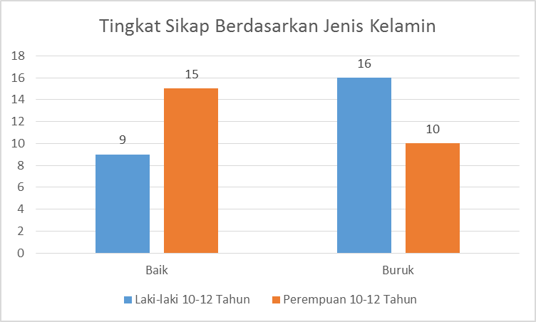
Diagram 5.5 Tingkat sikap responden berdasarkan jenis kelamin di MI Sirojul Huda Bekasi Mei 2017

Dari hasil penelitian diketahui tingkat sikap berdasarkan jenis kelamin dan usia dengan hasil baik dari 25 responden laki-laki tertinggi pada umur 12 tahun sebanyak 4 murid (8%) dan tingkat pengetahuan buruk tertinggi ialah umur 12 tahun sebanyak 7 murid (14%). Sedangkan untuk 25 responden perempuan yang memiliki tingkat pengetahuan baik tertinggi pada umur 12 tahun sebanyak 11 murid (22%) dan tingkat pengetahuan buruk tertinggi ialah umur 11 tahun sebanyak 5 murid (6%).

Jenis Kelamin | Usia | Sikap
Jenis Kelamin | Usia | Baik | Persentase | Buruk | Persentase
Laki-laki | 10 Tahun | 2 | 4 | 3 | 6
Laki-laki | 11 Tahun | 3 | 6 | 6 | 12
Laki-laki | 12 Tahun | 4 | 8 | 7 | 14
Total |  | 9 | 18% | 16 | 32%
Perempuan | 10 Tahun | 3 | 6 | 2 | 4
Perempuan | 11 Tahun | 1 | 2 | 5 | 10
Perempuan | 12 Tahun | 11 | 22 | 3 | 6
Total |  | 15 | 30% | 10 | 20%
Tabel 5.6 Tingkat sikap responden berdasarkan jenis kelamin dan usia di MI Sirojul Huda Bekasi Mei 2017

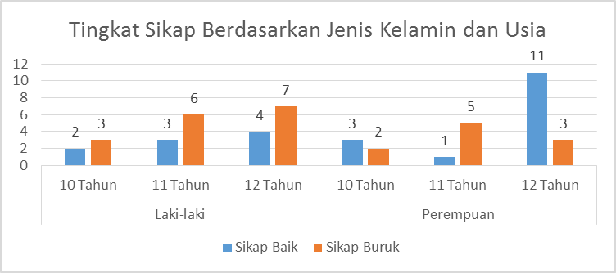

Diagram 5.6 Tingkat sikap responden berdasarkan jenis kelamin dan usia di MI Sirojul Huda Bekasi Mei 2017

Dari jumlah skor pada masing-masing pertanyaan, responden mampu menjawab dengan baik pada pertanyaan nomor 6 dengan jumlah skor 47 yaitu tentang responden menyikat gigi tanpa disuruh orang tua. Sedangkan responden tidak dapat menjawab pertanyaan dengan baik pada pertanyaan nomor 4 dengan jumlah skor total 9 murid, yaitu tentang responden lebih suka menyikat gigi di waktu mandi karena praktis.
Diagram 5.7 Gambaran responden berdasarkan jumlah jawaban benar dari setiap pertanyaan kuesioner tentang sikap dalam upaya pencegahan karies gigi di MI Sirojul Huda Bekasi Mei 2017

Sikap dalam menjaga kesehatan gigi dan mulut dinilai dari 6 komponen penelitian, diantaranya tidak ingin memiliki gigi yang berlubang karena dapat menimbulkan bau busuk, penampilan akan menjadi jelek bila gigi banyak berlubang, rutin memeriksakan gigi enam bulan sekali ke dokter gigi, kebiasaan menyikat gigi waktu mandi karena praktis, pemakaian sikat gigi secara bersamaan, kesadaran sendiri untuk menyikat gigi.
Berikut ini masing-masing penjelasan pertanyaan pada bagian sikap responden dalam menjaga kesehatan gigi dan mulut.
- Tidak ingin memiliki gigi yang berlubang karena dapat menimbulkan bau busuk.
Dari hasil penelitian menunjukkan mayoritas responden tidak ingin memiliki gigi yang berlubang karena dapat menyebabkan bau busuk (84%).
- Penampilan akan menjadi jelek apabila ada gigi yang berlubang. Dari hasil penelitian menunjukkan mayoritas responden telah mengetahui kalau memiliki gigi berlubang akan mengganggu penampilan mereka apalagi bila lubang terjadi pada bagian gigi yang depan. (80%).
- Rutin memeriksakan gigi enam bulan sekali ke dokter gigi.
Dari hasil penelitian menunjukkan mayoritas responden telah mengetahui pentingnya rutin memeriksakan gigi 6 bulan sekali ke dokter gigi (86%).
- Kebiasaan menyikat gigi waktu mandi karena praktis.
Dari hasil penelitian menunjukkan bahwa hanya beberapa responden yang menjawab benar (18%) selebihnya responden mengungkapkan bahwa menyikat gigi pada saat mandi lebih mudah dan praktis (82%). Hal ini dikarenakan anak-anak lebih suka memilih hal yang lebih praktis.
- Pemakaian sikat gigi secara bersamaan.
Dari hasil penelitian menunjukkan sebagian responden mengetahui bahwa pemakaian sikat gigi secara bersamaan bukanlah hal yang baik (54%).
- Kesadaran sendiri untuk menyikat gigi.
Dari hasil penelitian menunjukkan mayoritas responden telah memiliki kesdaran sendiri untuk menyikat giginya tanpa diperintahkan oleh orang tua mereka (94%)
    - Tingkat Tindakan Responden Dalam Upaya Pencegahan Karies Gigi di MI Sirojul Huda Bekasi Berdasarkan Jenis Kelamin dan Umur
Dari hasil penelitian tingkat tindakan baik responden berdasarkan jenis kelamin laki-laki 13 murid (26%) dan perempuan 16 murid (32%). Sedangkan tingkat sikap buruk laki-laki 12 murid (24%) dan perempuan 9 murid (18%). Tingkat tindakan murid laki-laki 4% lebih baik dibandingkan murid perempuan. Secara keseluruhan tingkat murid SD MI Sirojul Huda Bekasi Utara ialah 29 murid (58%) dengan sikap baik dan 21 murid (42%) dengan pengetahuan buruk.

Jenis Kelamin | Usia | Tindakan
Jenis Kelamin | Usia | Baik | Persentase | Buruk | Persentase
Laki-Laki | 10-12 Tahun | 13 | 36 | 12 | 24
Perempuan | 10-12 Tahun | 16 | 32 | 9 | 18
Total |  | 29 | 68% | 21 | 42%
Tabel 5.7 Tingkat tindakan reponden berdasarkan jenis kelamin di MI Sirojul Huda Bekasi Mei 2017

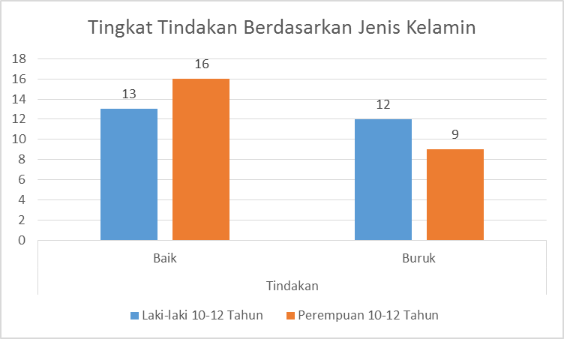

Diagram 5.8 Tingkat tindakan responden berdasarkan jenis kelamin di MI Sirojul Huda Bekasi Mei 2017

Dari hasil penelitian pada tabel dan diagram dibawah ini diketahui tingkat tindakan berdasarkan jenis kelamin dan usia dengan hasil baik dari 25 responden laki-laki tertinggi pada umur 12 tahun sebanyak 9 murid (18%) dan tingkat pengetahuan buruk tertinggi ialah umur 11 tahun sebanyak 4 murid (8%). Sedangkan untuk 25 responden perempuan yang memiliki tingkat pengetahuan baik tertinggi pada umur 12 tahun sebanyak 8 murid (16%) dan tingkat pengetahuan buruk tertinggi ialah umur 12 tahun sebanyak 6 murid (12%).

Jenis Kelamin | Usia | Tindakan
Jenis Kelamin | Usia | Baik | Persentase | Buruk | Persentase
Laki-Laki | 10 Tahun | 4 | 8 | 1 | 2
 | 11 Tahun | 5 | 10 | 4 | 8
 | 12 Tahun | 9 | 18 | 2 | 4
Total |  | 18 | 36 | 7 | 14
Perempuan | 10 tahun | 3 | 6 | 2 | 4
 | 11 Tahun | 5 | 10 | 1 | 2
 | 12 Tahun | 8 | 16 | 6 | 12
Total |  | 16 | 32% | 9 | 18%

Tabel 5.8 Tingkat tindakan reponden berdasarkan jenis kelamin dan usia di MI Sirojul Huda Bekasi Mei 2017

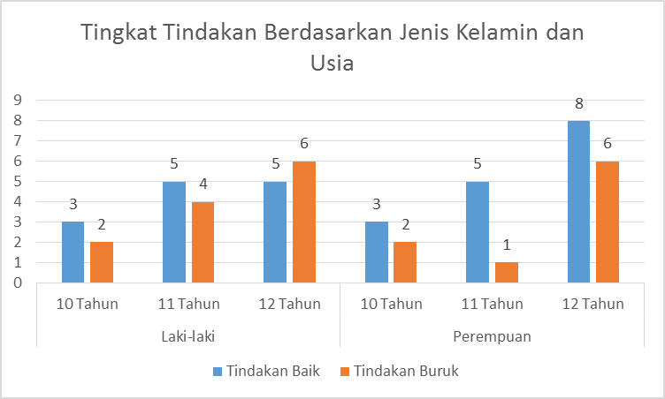
Diagram 5.9 Tingkat tindakan berdasarkan jenis kelamin dan usia di MI Sirojul Huda Bekasi Mei 2017

Dari jumlah skor pada masing-masing pertanyaan, responden mampu menjawab dengan baik pada pertanyaan nomor 5 dengan jumlah skor 40 yaitu tentang tadi pagi seluruh permukaan gigi yang disikat. Sedangkan responden tidak dapat menjawab pertanyaan dengan baik pada pertanyaan nomor 6 dengan jumlah skor total 15 murid, yaitu tentang jajan diantara jam makan.
Diagram 5.10 Gambaran responden berdasarkan jumlah jawaban benar dari setiap pertanyaan kuesioner tentang tindakan dalam upaya pencegahan karies gigi di MI Sirojul Huda Bekasi Maret 2017

Tindakan dalam menjaga kesehatan gigi dan mulut dinilai dari 6 komponen penelitian, diantaranya menjaga kebersihan gigi dan mulut sebelum tidur, menjaga kebersihan gigi dan mulut sesudah sarapan, penggunaan pasta gigi yang mengandung flour, penggunaan sikat gigi secara bersamaan, permukaan gigi mana saja yang disikat, membeli jajan diantara jam makan.
Berikut ini masing-masing penjelasan pertanyaan pada bagian dari tindakan responden dalam menjaga kesehatan gigi dan mulut.
- Menjaga kebersihan gigi dan mulut sebelum tidur.
Dari hasil penelitian menunjukkan mayoritas responden mengetahui bahwa perlu dilakukan menggosok gigi sebelum tidur (72%). Hal ini dilakukan agar tidak ada sisa makanan digigi dan gigi tetap terjaga kebersihannya, agar tidak ada bakteri yang berkembang biak di gigi pada saat tidur.
- Menjaga kebersihan gigi dan mulut sesudah sarapan.
Dari hasil penelitian menunjukkan mayoritas responden mengetahui bahwa perlu dilakukan menggosok gigi setelah makan (70%). Hal ini dilakukan agar tidak ada sisa makanan digigi dan gigi tetap terjaga kebersihannya.
- Penggunaan pasta gigi yang mengandung Flour.
Dari hasil penelitian menunjukkan mayoritas responden telah mengetahui bahwa pasta gigi yang digunakan mengandung flour (72%). Penggunaan flour pada pasta gigi adalah untuk menjaga gigi agar tetap kuat dan tidak mudah rusak.
- Penggunaan sikat gigi secara bersamaan.
Dari hasil penelitian menunjukkan mayoritas responden telah mengetahui bahwa pemakaian sikat gigi secara bersamaan bukanlah hal yang baik (72%).
- Permukaan gigi mana saja yang disikat
Dari hasil penelitian menunjukkan mayoritas responden telah mengetahui cara menyikat gigi yang baik yaitu menyikat pada bagian luar dan dalam gigi (80%).
- Membeli jajan diantara jam makan.
Dari hasil penelitian menunjukkan bahwa sebagian besar responden masih lebih suka jajan dibandingkan dengan membawa bekal sendiri dari rumah (30%).
    - Tingkat Perilaku Responden Dalam Upaya Pencegahan Karies Gigi di MI Sirojul Huda Bekasi Berdasarkan Jenis Kelamin dan Umur
Perilaku kesehatan gigi dan mulut merupakan akumulasi dari jumlah jawaban benar tentang pengetahuan, sikap dan tindakan dalam menjaga kesehatan gigi dan mulut. Penentuan kategori perilaku dapat diketahui dari nilai rata-rata seluruh responden.
Perilaku dalam menjaga kesehatan gigi dan mulut dinilai dari 3 komponen penelitian, yaitu pengetahuan tentang kesehatan gigi, sikap terhadap kesehatan gigi dan tindakan dalam menjaga kesehatan gigi dan mulut.
Berikut adalah perhitungan untuk menentukan rata-rata yang selanjutnya agar dapat menentukan kriteria baik atau buruk dalam menjaga kesehatan gigi dan mulut.

Total nilai jawaban benar dari seluruh responden = 644
Jumlah responden = 50
Rata-rata = 13
Tingkat perilaku kesehatan gigi dan mulut tinggi apabila 13 - 18 sedangkan tingkat perilaku rendah apabila 0 - 12. Hasil data menunjukkan bahwa sebagian besar responden memiliki tingkat perilaku kesehatan gigi dan mulut Baik yaitu sebanyak 29 orang (58%) dan yang memiliki tingkat perilaku kesehatan gigi dan mulut yang Buruk yaitu sebanyak 21 orang (42%).
Tingkat Perilaku | Jumlah | Persentase (%)
Baik (Skor 13 – 18) | 29 | 58%
Buruk (Skor 0 – 12) | 21 | 42%
Total | 50 | 100%

Tabel 5.9 Gambaran responden berdasarkan perilaku upaya pencegahan karies gigi MI Sirojul Huda Bekasi Mei 2017

Tabel 5.10 Akumulasi jawaban benar dan salah berdasarkan pengetahuan, sikap dan tindakan dalam upaya pencegahan karies gigi di MI Sirojul Huda Bekasi Mei 2017

Diagram dibawah ini tingkat perilaku berdasarkan jenis kelamin laki-laki 13 murid (26%) dan perempuan 16 murid (32%) memiliki perilaku baik. Sedangkan perilaku buruk laki-laki 12 murid (24%) dan perempuan 9 murid (18%).
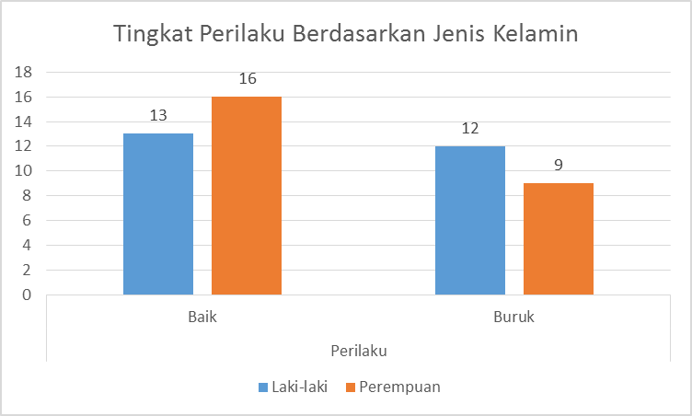

Diagram 5.11 Tingkat perilaku responden berdasarkan jenis kelamin di MI Sirojul Huda Bekasi Mei 2017

Diagram dibawah ini tingkat perilaku berdasarkan jenis kelamin dan usia. Responden laki-laki usia 11 dan 12 tahun masing-masing 5 murid (10%) dan responden perempuan usia 12 tahun sebanyak 8 murid (16%) memiliki perilaku baik. Sedangkan perilaku buruk responden laki-laki dan perempuan tertinggi ialah usia 12 tahun masing-masing sebanyak 6 murid (12%). Responden perempuan usia 12 tahun memiliki perilaku 6% lebih baik dibandingkan responden laki-laki.

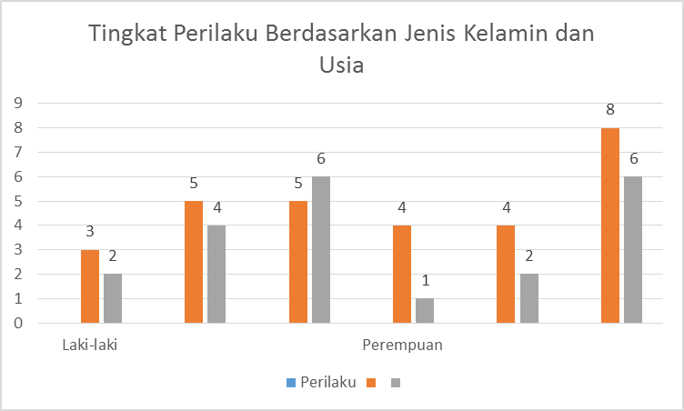
Diagram 5.12 Tingkat perilaku responden berdasarkan jenis kelamin dan usia di MI Sirojul Huda Bekasi Mei 2017

  - Pembahasan
Penelitian mengenai gambaran perilaku anak dalam upaya pencegahan karies gigi pada murid usia 10-12 tahun di MI Sirojul Huda Bekasi Utara. Penelitian dengan sampel 50 murid siswa kelas V dan VI, masing-masing 25 murid laki-laki dan perempuan. Dari data penelitian berdasarkan umur murid laki-laki usia 10 tahun sebanyak 5 orang (10%), usia 11 tahun sebanyak 9 orang (18%) dan usia 12 tahun sebanyak 11 orang (22%). Sedangkan murid perempuan usia 10 tahun sebanyak 5 orang (10%), usia 11 tahun 6 orang (12%) dan usia 12 tahun sebanyak 14 orang (28%).
Dari hasil penelitian dengan menyebarkan kuesioner yang terdiri dari 6 pertanyaan pengetahuan, 6 pertanyaan sikap dan 6 pertanyaan tindakan. Untuk tingkat pengetahuan diperoleh dengan hasil baik sebanyak 31 murid (62%) dan hasil buruk sebanyak 19 murid (38%). Sedangkan berdasarkan jenis kelamin responden perempuan memiliki tingkat pengetahuan 2% lebih baik dari responden laki-laki dengan usia terbanyak 12 tahun. Pertanyaan yang memiliki nilai terendah ialah soal nomor 4 tentang jenis makanan yang tidak mudah merusak gigi, rata-rata responden menjawab makanan yang berzat tepung. Kondisi lingkungan sekolah dimana terdapat banyak jajanan dengan jenis makanan dan minuman manis dan melekat yang mengancam kesehatan gigi anak.
Hasil tingkat sikap responden dengan hasil baik 24 murid (48%) dan hasil baik 24 murid (48%) sednagkan sisanya 26 murid (52%) tingkat sikap buruk. Berdasarkan jenis kelamin responden perempuan 12% lebih baik dari responden laki-laki dengan usia terbanyak 12 tahun. Pertanyaan yang memiliki nilai terendah pada pertanyaan nomor 4 tentang responden lebih suka menyikat gigi sewaktu mandi karena praktis. Hasil ini sesuai dengan data dari RIKESDA sebagian besar penduduk Indonesia menyikat gigi pada saat mandi pagi, maupun mandi sore (76,6%). Sedangkan menyikat gigi yang benar ialah sesudah makan dan sebelum tidur malam.
Hasil tingkat tindakan responden dengan hasil baik 29 murid (58%) dan hasil buruk 21 murid (42%). Berdasarkan jenis kelamin responden perempuan 6% lebih baik dari responden laki-laki dengan usia terbanyak 12 tahun. Pertanyaan yang memiliki hasil terendah pada pertanyaan nomor 6 tentang apakah kemarin adik jajan diantara jam makan.
Sedangkan untuk tingkat perilaku dengan hasil baik 29 murid (58%) dan hasil buruk 21 murid (42%). Berdasarkan jenis kelamin responden perempuan memiliki 6% perilaku lebih baik dari responden laki-laki. Jika dilihat tingkat perilaku secara keseluruhan dimana hasil 58% merupakan hasil yang kurang baik, karena angka pencapaiannya masih rendah dan meningkatkan risiko terjadinya karies gigi.

